- 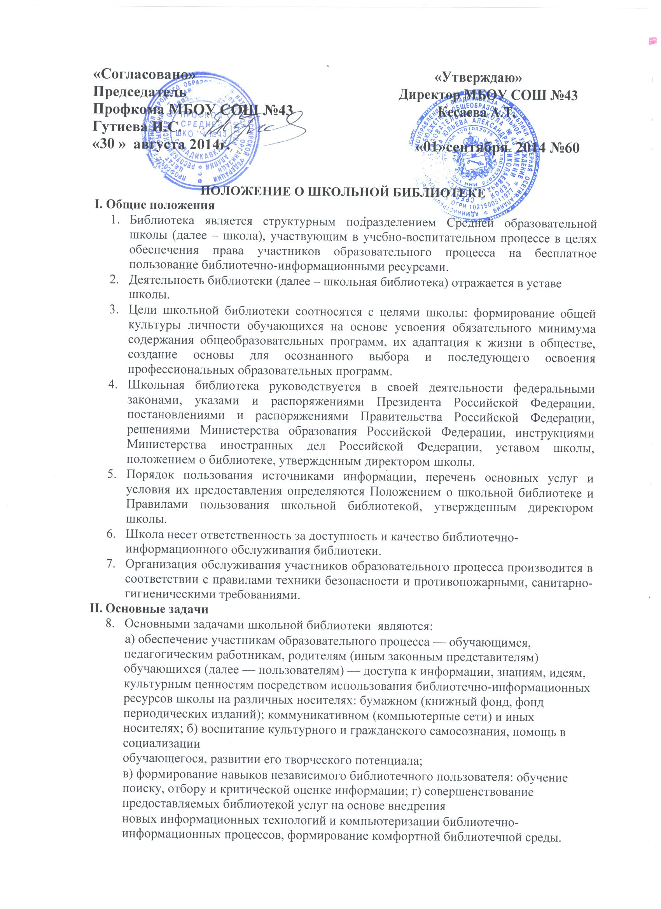Основные функции
  - Для реализации основных задач библиотека:
а) формирует фонд библиотечно-информационных ресурсов школы:

    - комплектует универсальный фонд учебными, художественными, научными, справочными, педагогическими и научно-популярными документами на традиционных и нетрадиционных носителях информации;

    - пополняет фонд информационными ресурсами сети Интернет;
    - осуществляет размещение, организацию и сохранность документов;
б) создает информационную продукцию:

- осуществляет аналитико-синтетическую переработку информации;

- организует и ведет справочно-библиографический аппарат: каталоги (алфавитный, систематический), картотеки (систематическую картотеку статей, тематические картотеки), электронный каталог;

- разрабатывает рекомендательные библиографические пособия (списки, обзоры, указатели и т.п.);

- обеспечивает информирование пользователей об информационной продукции;

в) осуществляет дифференцированное библиотечно-информационное обслуживание обучающихся:

- организует обучение навыкам независимого библиотечного пользователя и потребителя информации, содействует интеграции комплекса знаний, умений и навыков работы с книгой и информацией;

- создает условия для реализации самостоятельности в обучении, познавательной, творческой деятельности с опорой на коммуникацию; способствует развитию навыков самообучения;

- предоставляет информационные ресурсы на различных носителях на основе изучения их интересов и информационных потребностей;

- организует массовые мероприятия, ориентированные на развитие общей и читательской культуры личности, содействует развитию критического мышления;

- оказывает информационную поддержку в решении задач, возникающих в процессе их учебной, самообразовательной и досуговой деятельности;

г) осуществляет дифференцированное библиотечно-информационное обслуживание педагогических работников:

- выявляет информационные потребности и удовлетворяет запросы, связанные с обучением, воспитанием и здоровьем детей;

- выявляет информационные потребности и удовлетворяет запросы в области педагогических инноваций и новых технологий;

- создает банк педагогической информации как основы единой информационной службы общеобразовательного учреждения, осуществляет накопление, систематизацию информации по предметам, разделам и темам;

- организует доступ к банку педагогической информации на любых носителях; просмотр электронных версий педагогических изданий;

- осуществляет текущее информирование (дни информации, обзоры новых поступлений и публикаций), информирование руководства школы по вопросам управления образовательным процессом;

- способствует проведению занятий по формированию информационной культуры;

д) осуществляет дифференцированное библиотечно-информационное обслуживание родителей (иных законных представителей) обучающихся:

- удовлетворяет запросы пользователей и информирует о новых поступлениях в библиотеку;

- консультирует по вопросам организации семейного чтения, знакомит с информацией по воспитанию детей;

- консультирует по вопросам учебных изданий для обучающихся.

е) Основные направления противодействия экстремистской деятельности. Противодействие экстремистской деятельности осуществляется по

следующим основным направлениям:

- принятие профилактических мер, направленных на предупреждение экстремистской деятельности, в том числе на выявление и последующее устранение причин и условий, способствующих осуществлению экстремистской деятельности;

- выявление, предупреждение и пресечение экстремистской деятельности общественных и религиозных объединений, иных организаций,

физических лиц.
IV. Организация деятельности библиотеки

- Школьная библиотека по своей структуре делится на абонемент, читальный зал, отдел учебников.

- Библиотечно-информационное обслуживание осуществляется на основе библиотечно-информационных ресурсов в соответствии с учебным и воспитательным планами школы, программами, проектами и планом работы школьной библиотеки.

- В целях обеспечения модернизации библиотеки в условиях информатизации образования и в пределах средств, выделяемых учредителями, школа обеспечивает библиотеку:

• гарантированным финансированием комплектования библиотечно-информационных ресурсов (в смете учреждения выводится отдельно);

- необходимыми служебными и производственными помещениями в соответствии со структурой библиотеки и нормативами по технике безопасности эксплуатации компьютеров (отсутствие высокой влажности, запыленности помещения, коррозионно-активных примесей или электропроводящей пыли) и в соответствии с положениями СанПиН;

- телекоммуникационной и копировально-множительной техникой и необходимыми программными продуктами;

- ремонтом и сервисным обслуживанием техники и оборудования библиотеки;

- библиотечной техникой и канцелярскими принадлежностями.

  - Школа создает условия для сохранности аппаратуры, оборудования и имущества библиотеки.

  - Ответственность за систематичность и качество комплектования основного фонда библиотеки, комплектование учебного фонда в соответствии с федеральными перечнями учебников и учебно-методических изданий, создание необходимых условий для деятельности библиотеки несет директор школы в соответствии с уставом школы.

  - Режим работы школьной библиотеки определяется в соответствии с правилами внутреннего распорядка школы.

  - В целях обеспечения рационального использования информационных ресурсов в работе с детьми и юношеством библиотека школы взаимодействует с детской библиотекой.

- Управление. Штаты

  - Управление школьной библиотекой осуществляется в соответствии с законодательством Российской Федерации и уставом школы.

  - Общее руководство деятельностью школьной библиотеки осуществляет директор школы.

- Руководство школьной библиотекой осуществляет педагог - библиотекарь, который несет ответственность в пределах своей компетенции перед обществом и директором школы, обучающимися, их родителями (иными законными представителями) за организацию и результаты деятельности школьной

библиотеки в соответствии с функциональными обязанностями, предусмотренными квалификационными требованиями, трудовым договором и уставом школы.

20. Педагог – библиотекарь назначается директором школы, может являться членом педагогического коллектива и входить в состав педагогического совета общеобразовательного учреждения.

- Методическое сопровождение деятельности библиотеки обеспечивает специалист (методист) по учебным фондам и школьным библиотекам органа управления образованием.

- Педагог – библиотекарь разрабатывает и представляет директору школы на утверждение следующие документы:

а) положение о библиотеке, правила пользования библиотекой; б) планово-отчетную документацию; в) технологическую документацию.

- Работники библиотеки могут осуществлять педагогическую деятельность. Совмещение библиотечно-информационной и педагогической деятельности осуществляется работником библиотеки только на добровольной основе.

- Трудовые отношения работников школьной библиотеки и средней школы регулируются трудовым договором, условия которого не должны противоречить

законодательству Российской Федерации о труде.

- Работники школьной библиотеки имеют право:
а) самостоятельно выбирать формы, средства и методы библиотечно-
информационного обслуживания образовательного и воспитательного процессов в
соответствии с целями и задачами, указанными в уставе школы и положении о
школьной библиотеке;
б) проводить в установленном порядке факультативные занятия, уроки и кружки
библиотечно-библиографических знаний и информационной культуры;
в) рекомендовать источники комплектования информационных ресурсов;
г) изымать и реализовывать документы из фондов в соответствии с инструкцией по
учету библиотечного фонда;

д) определять в соответствии с правилами пользования школьной библиотекой,
утвержденными директором школы, и по согласованию с родительским комитетом
или попечительским советом виды и размеры компенсации ущерба, нанесенного
пользователями библиотеки;
е) иметь ежегодный основной оплачиваемый отпуск (56 календарных дней) в
соответствии с локальными нормативными актами;
ж) быть представленными к различным формам поощрения;

з) участвовать в соответствии с законодательством Российской Федерации в работе библиотечных ассоциаций или союзов.

- Работники библиотек обязаны:

а) обеспечить пользователям возможность работы с информационными ресурсами библиотеки;

б) информировать пользователей о видах предоставляемых библиотекой услуг; в) обеспечить научную организацию фондов и каталогов;

г) формировать фонды в соответствии с утвержденными федеральными перечнями

учебных изданий, образовательными программами школы, интересами, потребностями и запросами всех перечисленных выше категорий пользователей;

д) совершенствовать информационно-библиографическое и библиотечное
обслуживание пользователей;
е) обеспечивать сохранность использования носителей информации, их
систематизацию, размещение и хранение;
ж) обеспечивать режим работы школьной библиотеки;

з) отчитываться в установленном порядке перед директором школы; и) повышать квалификацию.

VII. Права и обязанности пользователей библиотеки
- Пользователи библиотеки имеют право:

а) получать полную информацию о составе библиотечного фонда, информационных
ресурсах и предоставляемых библиотекой услугах;
б) пользоваться справочно-библиографическим аппаратом библиотеки;
в) получать консультационную помощь в поиске и выборе источников информации;

г) получать во временное пользование на абонементе и в читальном зале печатные
издания и другие источники информации;
д ) продлевать срок пользования документами;
е) получать тематические, фактографические, уточняющие и библиографические
справки на основе фонда библиотеки;
ж) участвовать в мероприятиях, проводимых библиотекой;
з) получать консультационную помощь в работе с информацией на нетрадиционных
носителях при использовании электронным и иным оборудованием;
и) обращаться для разрешения конфликтной ситуации к директору школы.
- Пользователи школьной библиотеки обязаны:
а) соблюдать правила пользования школьной библиотекой;
б) бережно относиться к произведениям печати (не вырывать, не загибать страниц, не
делать в книгах подчеркивания, пометки), иным документам на различных носителях,
оборудованию, инвентарю;
в) поддерживать порядок расстановки документов в открытом доступе библиотеки,
расположения карточек в каталогах и картотеках;

г) пользоваться ценными и справочными документами только в помещении библиотеки;

д) убедиться при получении документов в отсутствии дефектов, а при обнаружении
проинформировать об этом работника библиотеки. Ответственность за обнаруженные
дефекты в сдаваемых документах несет последний пользователь;
е) расписываться в читательском формуляре за каждый полученный документ

(исключение: обучающиеся 1—2 классов);
ж) возвращать документы в школьную библиотеку в установленные сроки;
з) заменять документы школьной библиотеки в случае их утраты или порчи им
равноценными, либо компенсировать ущерб в размере, установленном правилами
пользования школьной библиотекой;
и) полностью рассчитаться с школьной библиотекой по истечении срока обучения или
работы в школе.
- Порядок пользования школьной библиотекой:
а) запись в школьную библиотеку обучающихся производится по списочному составу
класса, педагогических и иных работников школы - в индивидуальном порядке,
родителей (иных законных представителей) обучающихся — по паспорту;
б) перерегистрация пользователей школьной библиотеки производится ежегодно;
в) документом, подтверждающим право пользования библиотекой, является
читательский формуляр;
г) читательский формуляр фиксирует дату выдачи пользователю документов из фонда
библиотеки и их возвращения в библиотеку.
- Порядок пользования абонементом:

а) пользователи имеют право получить на дом из многотомных изданий не более трех
документов одновременно;
б) максимальные сроки пользования документами:
— учебники, учебные пособия — учебный год;
— научно-популярная, познавательная, художественная литература — 10 дней;
— периодические издания, издания повышенного спроса — 7 дней;

в) пользователи могут продлить срок пользования документами, если на них отсутствует спрос со стороны других пользователей.

- Порядок пользования читальным залом:
а) документы, предназначенные для работы в читальном зале, на дом не выдаются;

б) энциклопедии, справочники, редкие, ценные и имеющиеся в единственном экземпляре документы выдаются только для работы в читальном зале;

- Порядок работы с компьютером, расположенным в библиотеке:

а) работа с компьютером участников образовательного процесса производится по
графику, утвержденному директором школы и в присутствии сотрудника библиотеки;
б) разрешается работа за одним персональным компьютером не более двух человек
одновременно;
в) пользователь имеет право работать с нетрадиционным носителем информации после
предварительного тестирования его библиотекарем;

г) работа с компьютером производится согласно утвержденным санитарно-гигиеническим требованиям.

